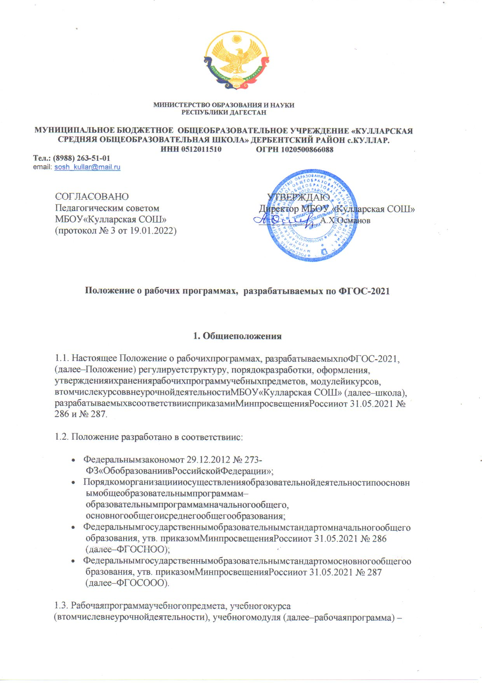

частьосновнойобразовательнойпрограммы (далее–ООП) соответствующегоуровняобщегообразования, входящаявеесодержательныйраздел.

1.4. Рабочаяпрограммаявляетсяслужебнымпроизведением. Исключительноеправонанеепринадлежитработодателю, еслитрудовымилиинымдоговороммеждуработодателемиавторомнепредусмотреноиное.

**2. Структурарабочейпрограммы**

2.1. Структурарабочейпрограммыопределяется ПоложениемсучетомтребованийФГОСНООиФГОСООО, локальныхнормативныхактовшколы.

2.2. Обязательныекомпонентырабочейпрограммы:

* содержаниеучебногопредмета, учебногокурса (втомчислевнеурочнойдеятельности), учебногомодуля;
* планируемыерезультатыосвоенияучебногопредмета, учебногокурса (втомчислевнеурочнойдеятельности), учебногомодуля;
* тематическоепланированиесуказаниемколичестваакадемическихчасов, отводимыхнаосвоениекаждойтемыучебногопредмета, учебногокурса (втомчислевнеурочнойдеятельности), учебногомодуляивозможностьиспользованияпоэтойтемеэлектронных (цифровых) образовательныхресурсов, являющихсяучебно-методическимиматериалами, используемымидляобученияивоспитанияразличныхгрупппользователей, представленнымивэлектронном (цифровом) видеиреализующимидидактическиевозможностиИКТ, содержаниекоторыхсоответствуетзаконодательствуобобразовании.

2.3. Рабочиепрограммыучебныхкурсоввнеурочнойдеятельноститакжедолжнысодержатьуказаниенаформупроведениязанятий.

2.4. Раздел, посвященныйрезультатамосвоенияучебногопредмета, курса, конкретизируетсоответствующийразделпояснительнойзапискиООПсоответствующегоуровняобщегообразования. Всепланируемыерезультатыосвоенияучебногопредмета, курсаподлежатоценкеихдостиженияучащимися.

Вразделекраткофиксируются:

* требованиякличностным, метапредметнымипредметнымрезультатам;
* видыдеятельностиучащихся, направленныенадостижениерезультата;
* организацияпроектнойиучебно-исследовательскойдеятельностиучащихся (возможноприложениетематикипроектов);
* системаоценкидостиженияпланируемыхрезультатов (возможноприложениеоценочныхматериалов).

2.5. Раздел, посвященныйсодержаниюучебногопредмета, курса, модулявключает:

* краткуюхарактеристикусодержанияпредмета, модуляиликурсапокаждомутематическомуразделусучетомтребованийФГОСНООиФГОСООО;
* метапредметныесвязиучебногопредмета, модуля, курса;
* ключевыетемывихвзаимосвязи, преемственностьпогодамизучения (еслиактуально).

2.6. Раздел, посвященныйтематическомупланированию, оформляетсяввидетаблицы, состоящейизследующихграф:

* переченьтем, планируемыхдляосвоенияучащимися;
* количествоакадемическихчасов, отводимыхнаосвоениекаждойтемы;
* информациюобэлектронныхучебно-методическихматериалах, которыеможноиспользоватьприизучениикаждойтемы.

2.7. Вкачествеэлектронных (цифровых) образовательныхресурсовможноиспользоватьмультимедийныепрограммы, электронныеучебникиизадачники, электронныебиблиотеки, виртуальныелаборатории, игровыепрограммы, коллекциицифровыхобразовательныхресурсов.

2.8. Рабочиепрограммыформируютсясучетомрабочейпрограммывоспитания. Чтобыэтоотразитьавторрабочейпрограммывправевыбратьодинилинесколькопредложенныхвариантов:

* добавитьабзацвпояснительнуюзапискурабочейпрограммы–еслионаоформляется;
* оформитьаналитическуюсправкуотом, какучливрабочейпрограммерабочуюпрограммувоспитания, ввидеприложениякрабочейпрограммепредмета, курса, модуля;
* указатьинформациюобучетерабочейпрограммывоспитаниявпервомразделерабочейпрограммыпредмета, курсаилимодуля–послекаждойописаннойтемыилиотдельнымблоком;
* включитьинформациюобучетерабочейпрограммывоспитаниявтематическоепланирование–добавитьграфуиуказатьвнейвоспитательноемероприятие, котороезапланировалинаурокеиливрамкахвнеурочнойдеятельности.

**3. Порядок разработки и утверждения рабочей программы**

3.1. Рабочаяпрограммаразрабатываетсяпедагогическимработникомвсоответствиисегокомпетенцией.

3.2. Педагогическийработниквыбираетодинизнижеследующихвариантовустановленияпериода, накоторыйразрабатываетсярабочаяпрограмма:

* рабочаяпрограммапоучебномупредметуразрабатываетсянаучебныйгод;
* рабочаяпрограммаразрабатываетсянапериодреализацииООП;
* рабочаяпрограммаразрабатываетсянасрокосвоениядисциплины (предмета, модуля, курса) учебногопланаиликурсавнеурочнойдеятельности.

3.3. Рабочаяпрограммаможетбытьразработананаоснове:

* примернойпрограммы, входящейвучебно-методическийкомплект;
* авторскойпрограммы;
* учебнойиметодическойлитературы;
* другогоматериала.

3.4. Педагогическийработникобязанпредставитьрабочуюпрограммуназаседанииметодическогообъединения, соответствующимпротоколомкоторогофиксируетсяфактодобрения/неодобрениярабочейпрограммы.

3.5. РабочаяпрограммаутверждаетсявсоставесодержательногоразделаООПсоответствующегоуровняобщегообразованияприказомдиректорашколы.

**4. Оформление и хранение рабочей программы**

4.1. Рабочаяпрограммаоформляетсявэлектронноми/илипечатномварианте.

4.2. ЭлектроннаяверсиярабочейпрограммыформатируетсявредактореWordшрифтомTimesNewRoman, кегль 12-14, межстрочныйинтервалодинарный, выровненныйпоширине, полясовсехсторон 1-3 см.

ЦентровказаголовковиабзацывтекстевыполняютсяприпомощисредствWord. ЛистыформатаА 4. Таблицывстраиваютсянепосредственновтекст, еслииноенепредусматриваетсяавторомрабочейпрограммы.

Рабочаяпрограммадолжнаиметьтитульныйлистсназваниемучебногопредмета, курсаилимодуля, покоторомуееразработали, исрокомосвоенияпрограммы.

Страницырабочейпрограммыдолжныбытьпронумерованы. Титульныйлистненумеруется.

4.3. Печатнаяверсиярабочейпрограммыдублируетэлектроннуюверсию.

4.4. Электронныйвариантрабочейпрограммыхранитсявпапке«Завуч»налокальномдиске«Школа».

4.5. Печатнаяверсиярабочейпрограммыподлежитхранениювшколевтечениевсегопериодаеереализациивместе, установленномдиректоромшколы.

4.6. Разработчикрабочейпрограммыготовитвэлектронномвидеаннотациюдлясайташколы, вкоторойуказывает:

* названиерабочейпрограммы;
* краткуюхарактеристикупрограммы;
* срок, накоторыйразработанарабочаяпрограмма;
* списокприложенийкрабочейпрограмме.

**5. Порядок внесения изменений в рабочую программу**

5.1. ВслучаенеобходимостикорректировкирабочихпрограммдиректоршколыиздаетприказовнесенииизмененийвООПсоответствующегоуровняобщегообразованиявчастикорректировкисодержаниярабочихпрограмм.

5.2. Корректировкарабочихпрограммпроводитсявсрокиивпорядке, установленнымивприказедиректорашколыовнесенииизмененийвООПсоответствующегоуровняобщегообразования.